Муниципальное бюджетное дошкольное образовательное учреждение детский сад № 103 г. Пензы «Ласточка»

Консультация для родителей

«Кулинарные игры с дошкольниками»

Воспитатель:
Миронова Оксана Анатольевна

Пенза 2017

«Сказочное меню»
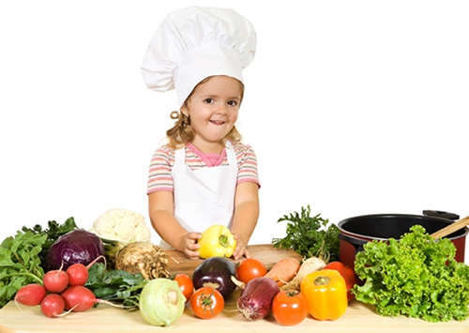
Читая сказки перед сном, обращайте внимание на то, что едят и готовят герои. Потом по мотивам любимых сказок можно создавать иллюстрированное сказочное меню на каждый день. Например, Белоснежка в лесу собирала ягоды, поэтому вспомните и нарисуйте с малышом блюда с ягодами. В выходные, вспоминая сказку, можно испечь вместе с мамой ягодный пирог или попить после прогулки чай с вареньем.

«Угадай блюдо»
Во время приготовления пищи очень удобно играть в игру, помогающую понимать, из чего состоит то или иное блюдо. Начните с самых простых и знакомых ребенку вещей, например, бутерброда: вы называете ингредиенты (хлеб, масло, колбаса), а малыш должен угадать, что это. Постепенно повышайте сложность, добавляя в загадки действия-глаголы, производимые с продуктами: яйца, молоко, жарить – омлет; ягоды, сахар, вода, варить – варенье. Не забывайте меняться ролями, чтобы отгадывать любимые блюда.

«Необычный обед»
Пока вы готовите на кухне, предложите малышу слепить обед для любимых игрушек из соленого теста. Работа с гибкой текстурой теста отлично развивает моторику, позволяя ребенку почувствовать себя настоящим кулинаром и по-настоящему испечь плоды своего труда. После того, как поделки остынут, раскрасьте их в яркие цвета и устройте обед для игрушек. Пусть главный шеф-повар познакомит гостей с меню и расскажет, из чего оно состоит.

«Обед для лисенка»
Во время загородной прогулки соберите интересные лесные находки: каштан, красивую шишку, корешок, ветку, сухие ягоды и пофантазируйте с ребенком, какие блюда для лесных обитателей можно из этого сделать. Белочке точно понравится каштан, а медвежонок не откажется от ягод. А если размешать ягоды в теплой воде и добавить немного меда, то получится очень вкусный осенний компот для лисенка!

«Фруктовый салат»
Любой ребенок почувствует себя взрослым и настоящим поваром, если вы доверите ему создать свое блюдо. Например, сделать вместе с малышом (под чутким контролем взрослых) вкусный и простой фруктовый салат. Для него вам пригодятся мандарины, бананы, яблоки и жидкий йогурт. Пусть малыш сначала хорошо помоет фрукты, очистит от кожуры мандарины и бананы. Потом в тарелку руками накрошит бананы и цитрусы, а взрослый в это время порежет яблоки. Затем вручите поваренку большую ложку, чтобы тщательно перемешать все ингредиенты, и залейте фрукты йогуртом. Вкусный и полезный салат готов!

